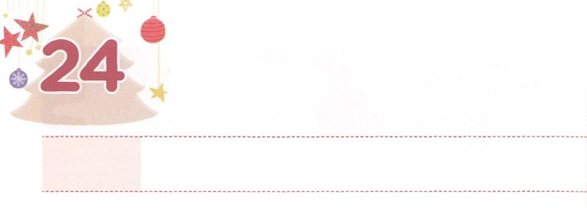

じんせいの　じこくひょう

**げつようび**

**242**

そして、らはたちのえをくり、わりをし、パンをき、りをしていた。

たちはをしてきていくべきでしょうか。のは、ただとなのためのをしてきていきます。しかし、はのどもであるたちに、なをっておられます。それは、237かをかすとのです。そのようなのにってきていると、すでにたちにえられているなのえをせてくださるようになります。

たちは、がくださったの（Covenant）についてけば、するしかありません。をれば、こののをしてのビジョン（Vison）のれがえます。ビジョンをたには、だけができるのくださった（Dream）がえるようになります。このつをったが、みことばをいてるとき、からえられるイメージ（Image）をくことができ、がしなければならないさな（Practice）をつけることができます。はをかすサミットとしてたちをばれました。このようにしておかれたののにってけば、にだけくださっているのをすることができ、それがされるのをるようになるでしょう。



**きょうのみことば**

、ありがとうございます。のにっていくサミットとして、のをのとしてしていくことができますように。きておられるイエス・キリストのおによっておりします。アーメン

**きょうのいのり**

地域伝道弟子訓練メッセージ│2018.8.21

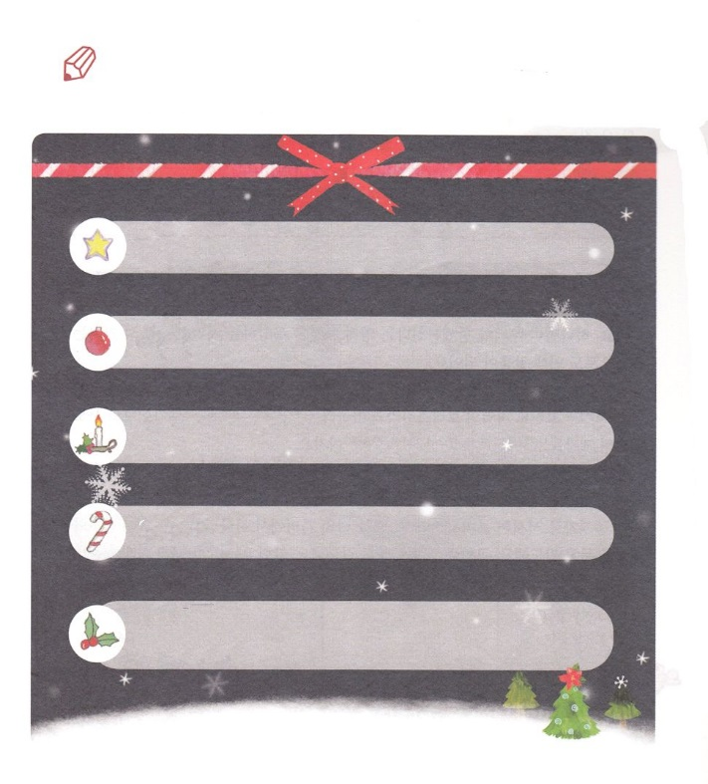

いて

みよう

にのをくださったいイエスのをらせる

クリスマスがいよいよにってきました。クリスマスツリーに

ってあるもののをのページのトラクトからつけて

きましょう。このをらないだちにえてあげましょう

ボール

ろうそく

　　　　　　　つえ

　　　　　　ひいらぎ

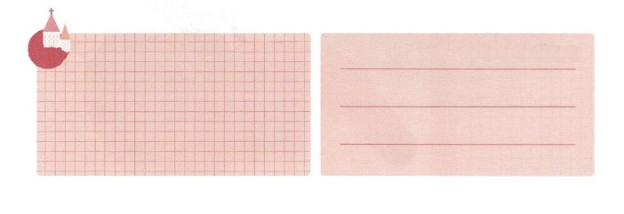

**きょうのでんどう　　　　　　　　　　う　　　　　　　　　　　　　　　　　　　　　　　　する**

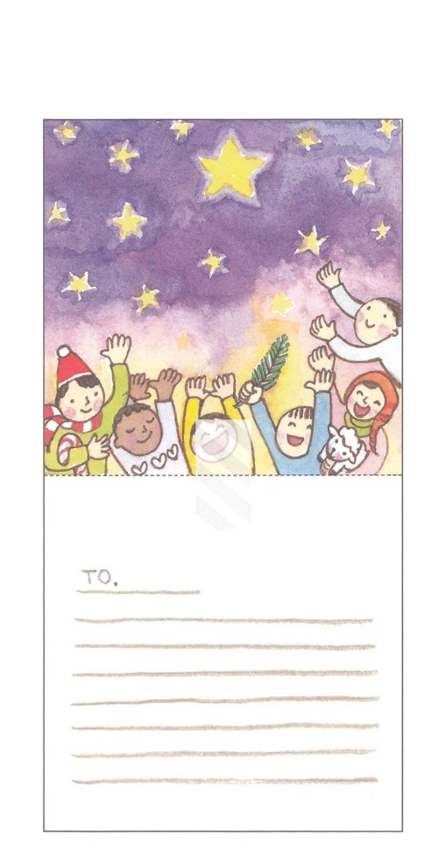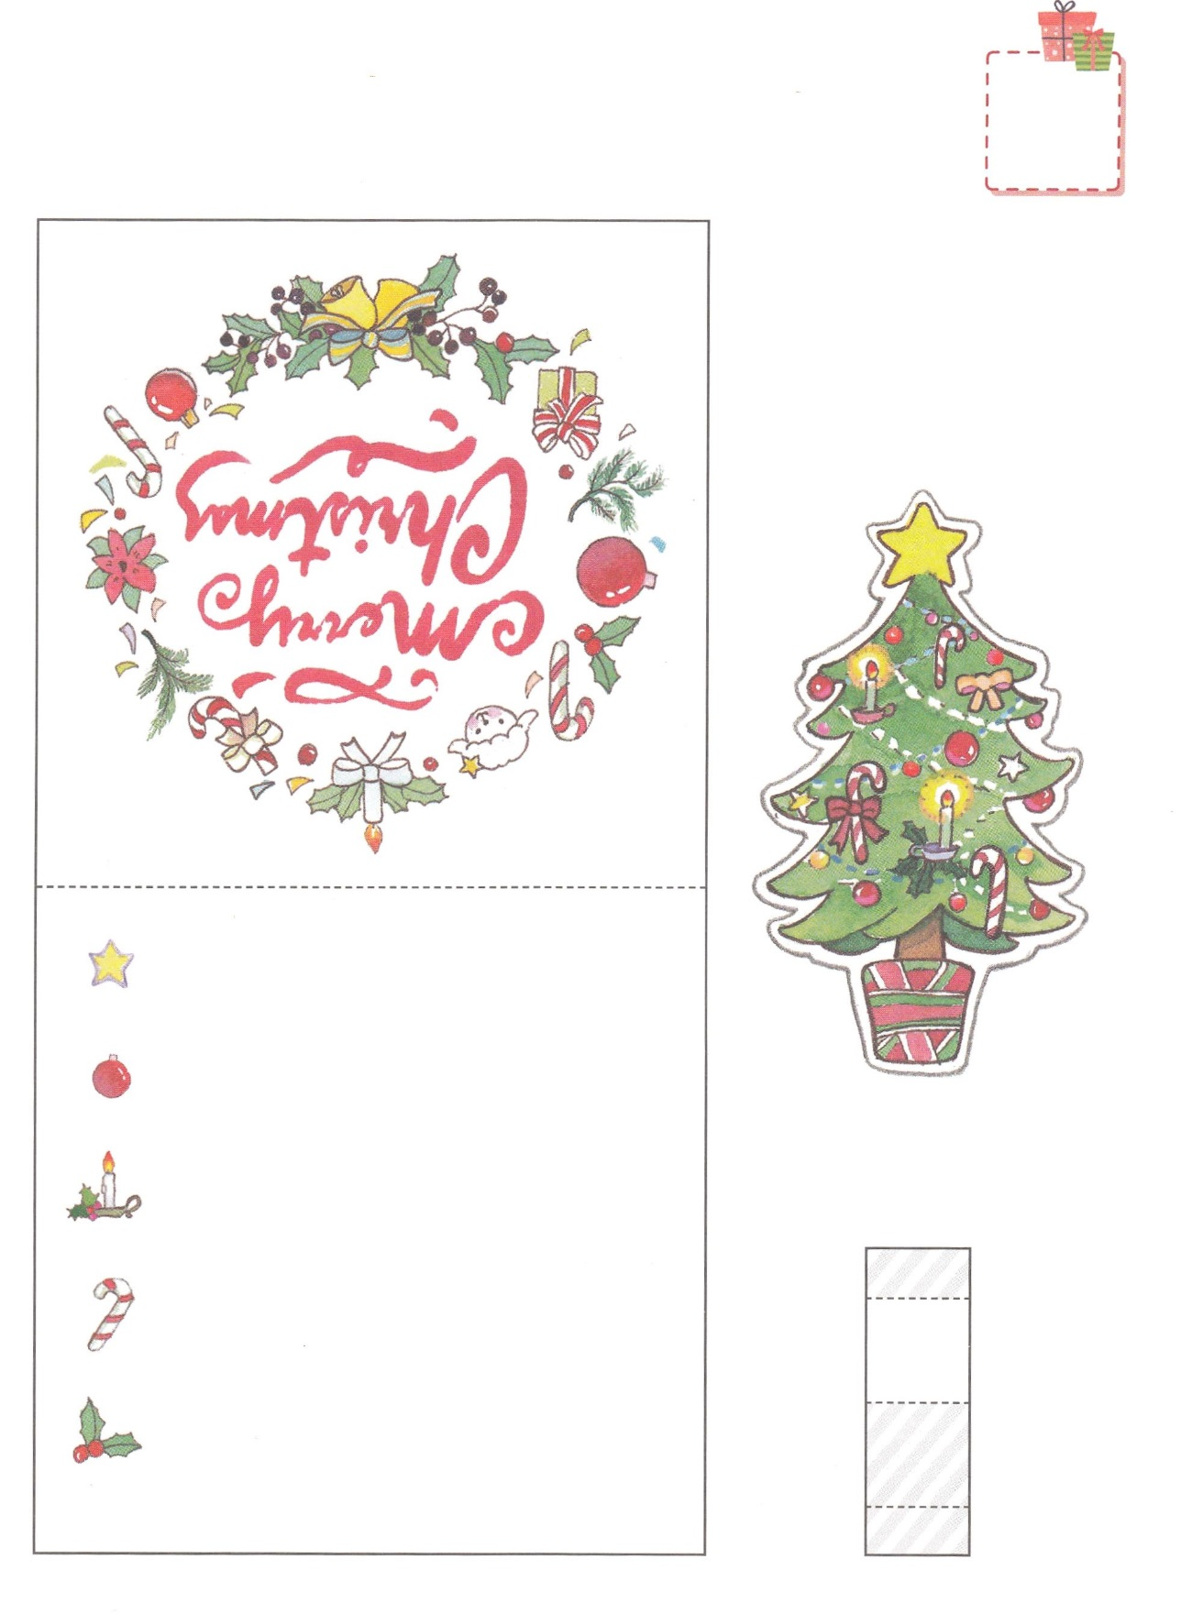

でりって、におって、のカードにしてってください。のページにりがあります。

イエスがおまれになった、

ベツレヘムにたきなを

のののの

であるイエスの

いであるイエスの

は、イエスのを

は、イエスのの

ボール

ろうそく

つえ

ひいらぎ

ツリーを

はる

ぶぶん

ツリーに

はる1

ぶぶん

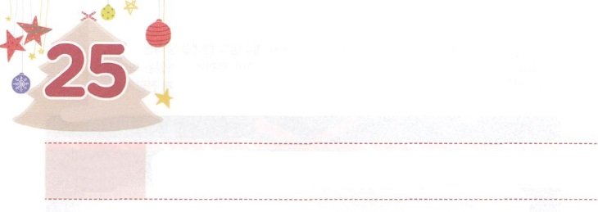

みらいの　じゅうしょくじゃの

　　　　　　じっせん　もくひょう

**かようび**

するよ。あなたが、たましいにいをているようにすべてのでもいを、またであるようにります。

**Ⅲヨハネ**

**12**

はのが、のであることをっておられます。のとは、をそのものとしてすことをいます。をとしてすことは、たいそうなことであったり、しいことではないのです。がたちとともにおられるというをするをにつだけで、になります。

には、すでにをとしてしたモデルについてされています。それは、マルコのののマリヤ（使1:14）、コリントのプリスキラとアクラ（使18:1-4、24-28）、ガイオとのきのたち（使16:14-15,17:2-4,18;14,19:8-20）です。

のどもは、のでえている、としたをもつのではありません。のみことばがになっている（Gospel dream）をつけて、をかなければなりません。そのときから、237かをたてるとしてのがだんだんとまるでしょう。、のでがわれるとをおいてりましょう。のためのについてもしてみましょう。そのようなレムナントには、をするのリストをることができるようにしてくださるでしょう。



**きょうのみことば**

**きょうのいのり**

、ありがとうございます。のがとしてりますように。237かをかすとしてするリストをできますように。きておられるイエス・キリストのおによっておりします。アーメン

70人要員訓練メッセージ│2018.8.21

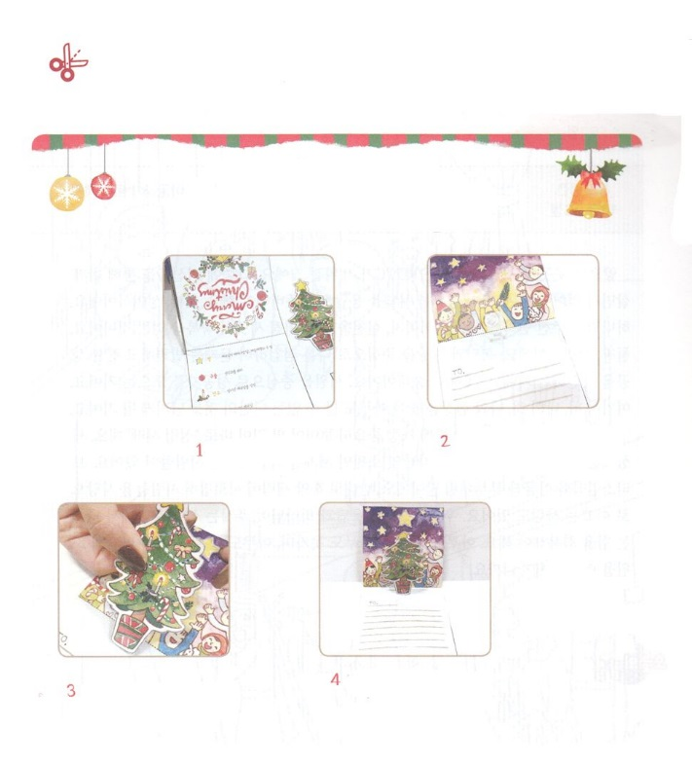

として、いであるイエスのをするに

クリスマスのまことのをらせるクリスマスカードを

りましょう。（のページにあります）

　　　　　メリークリスマス！

ツリーポップアップカードをろう

にりりに　　　　　　どものがになるように

　　　　おります。ツリーと　　　　　　　りげて、にたたみます

　　　　のりづけのもります

　　　　　　　　　　　　　　　　　　　　　　　　　さぁ、だちに

　　　　　　　　　　　　　　　　　　　　　　　　しにきましょう！

　　　「ツリーをはるところ」に　　　　　　できあがったカードをてると

　　　のりをつけて　　　　　　　　　　　ツリーになります

　　　ツリーをはります　　　　　　　　（いているところにクリスマスのと

　　　　　　　　　　　　　　　　　　　　をいて、だちにプレゼントしましょう）

ワーク



**きょうのでんどう　　　　　　　　　　う　　　　　　　　　　　　　　　　　　　　　　　　する**

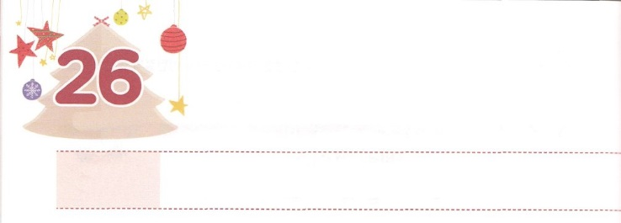

3つの　じゅうような　はたらき

**すいようび**

はでにしめた。それをいていたプリスキラとアクラは、をきれて、のをもっとににした。

**1826**

これから、あちこちにをてるRUTCがてられるでしょう。そのために、ミッションホームをして、にらしながらつけなければならない３つのなきをえとしてしなければなりません。１つはです。がくださった、ビジョン、、イメージ、をつけて、サミットのをけるのです。２つ、です。とをにをしながら、をして、のとはかします。３つ、です。をにをめます。そこで、、のこと、のをつけて、だれもできないだけのことをすようになるでしょう。

この３つのえとともに、もにうべきことが「のバプテスマ」です。のにはにたされてのいであるをするがいます。プリスキラとアクラはそれぞれそのようなのひとりでした。に、やみのにわれてをへとくもいます。たちは、３つのえと、がくださるのたしからるをしなければなりません。だれもらない、だれもかない、だれもできないのいをしげるだからです。



**きょうのみことば**

**きょうのいのり**

、ありがとうございます。がした、タラントをって、をかすのにすることができるように、でたしてください。きておられるイエス・キリストのおによっておりします。アーメン

ミッションホーム要員メッセージ│2018.8.21

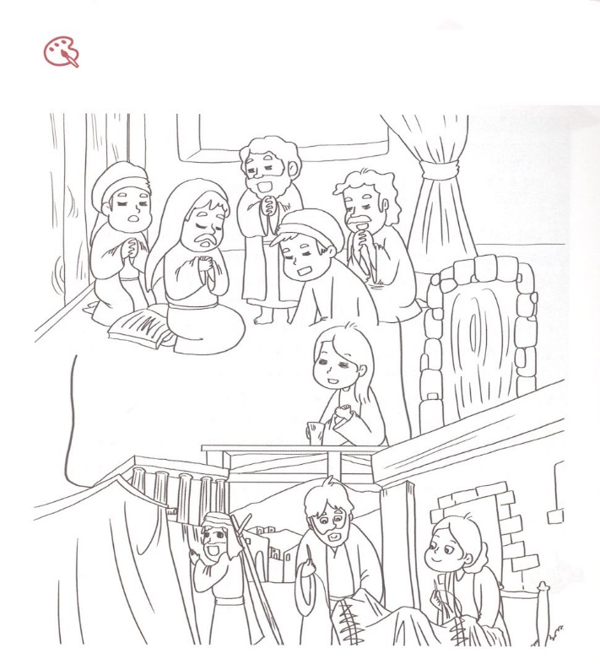

プリスキラとアクラのように、がばれるのを

きるがいます。ののにをぬってさせましょう。のたしをめるりをしましょう。

いろをぬろう



**きょうのでんどう　　　　　　　　　　う　　　　　　　　　　　　　　　　　　　　　　　　する**

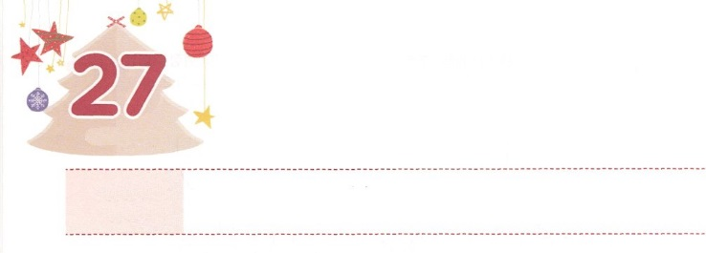

レムナントを　しゅくふくします

**すいようび**

きなさい。イスラエル。はたちの。はただひとりである。をくし、をくし、をくして、あなたの、をしなさい。

**64～5**

はどのようなをっているのでしょうか。のどもはしいを持たなければなりません。しいとは、にえたり、できるをこすをうのではありません。とのによるな、、をることをいます。イスラエルのにとって、レムナントのモーセをしてをして、のをぬって、になっていたエジプトからされたことが、なのです。このように、をしたイスラエルのですが、のへくは、なにもないでした。しかし、はによって、をのがさないようにしてくださいました。がどんなになのか、にびつけ、のとにきしるし、をくときもえなさいとわれました。ののにいれば、ずするからです。

もののにいればいのです。それがレムナントであるのけたです。そうすれば、のもになりません。もわりなく、、、をえるをればいのです。ある、イスラエルののように、のカナンへるようになるでしょう。そのときがしてかされるきがきるでしょう。



**きょうのみことば**

、ありがとうございます。きょうがののするになりますように。をによってするのきのになるようにいてください。きておられるイエス・キリストのおによっておりします。アーメン

**きょうのいのり**

核心訓練メッセージ│2018.8.25

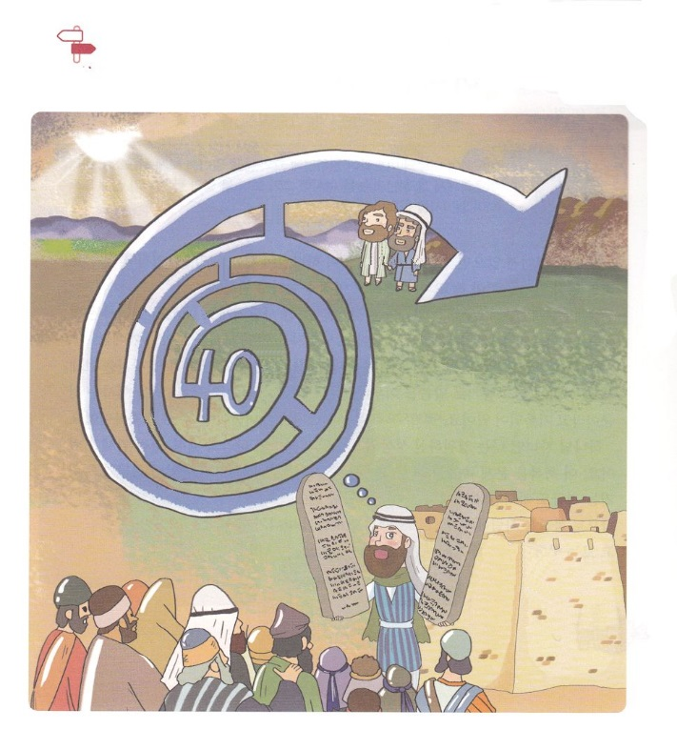

めいろ

　　　　　　　のをくモーセのにしたがって、40のを

　　　　　　　ろう。

おちる

ヨシュア・カレブ

さまよい

ふへい

もんく

**カナンの**

⇐スタート

ねん

らくたん

ふしんこう

をくし、をくし、をくして、あなたの、をしなさい。



**きょうのでんどう　　　　　　　　　　う　　　　　　　　　　　　　　　　　　　　　　　　する**

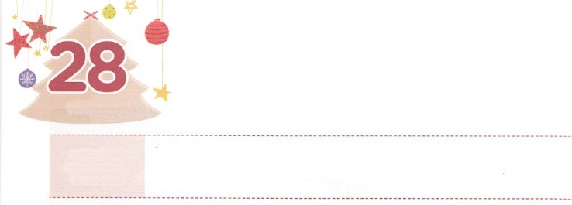

かみのこどもだけが　みることが

　　　　　　　できる　こと

**きんようび**

そして、エリシャはってにった。「どうぞ、のをいて、えるようにしてください。」がそのいのをかれたので、がると、なんと、のとがエリシャをりいてにちていた。(17)

**Ⅱ**

**68～17**

ものがよくえないときは、めがねをかけなければならないように、がなさること、すなわち、をようとするなら、なめがねをかけなければなりません。これをなといます。

のアラムののがめんできたとしかえなかったに、レムナントのエリシャは、のなをいてのとをえるようにしてくださいとりました。エリシャはをていたのです。

がかれるとき、みことばがするときごとに、はのい、のをってくださいます。には、そのとして「いたちよ。みことばのにきい、みことばをうあるたちよ。のすべてのよ。みこころをい、にえるたちよ。」とされています。（詩103:20-21）これは、のどもだけがることのできるです。

のどもであるは、ののと、のの、があります。このをのでも、のでも、ずいしましょう。エリシャがていたのとは、でものどもにあるなことです。は、のみことばをとしてったにいをってくださり、サタンがれるようにしてくださいます。このをって、ることができるになるようにりましょう。



**きょうのみことば**

**きょうのいのり**

、ありがとうございます。にえないと、ののをらせてください。るときにこるなことを、、することができますように。きておられるイエス・キリストのおによっておりします。アーメン

インマヌエル聖日2部│2018.8.26

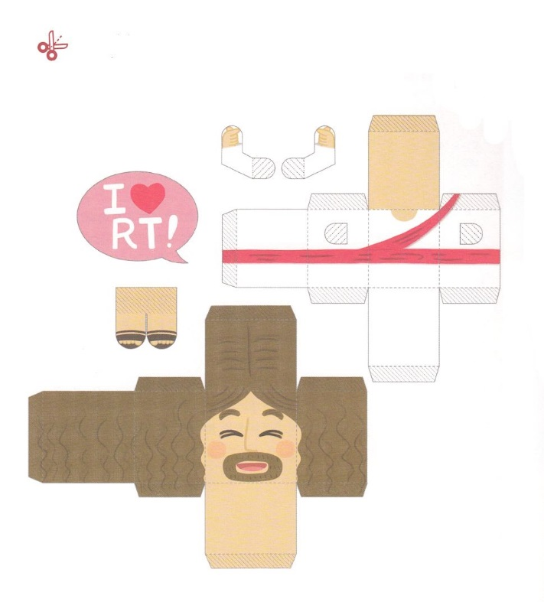

ワーク

このがることのできないのながある。

それがイエスです。なをっているたちがっている

イエスのいつくしみとみをにえることができるように

りながら、のをりましょう。

　（のページにりのがあります）



**きょうのでんどう　　　　　　　　　　う　　　　　　　　　　　　　　　　　　　　　　　　する**



**どようび**

レムナントが　いつも　あじわって

　　しょうがい　あじわう　みことば

ヨハネは、のことばとイエス・キリストのあかし、すなわち、のたすべてのをあかしした。こののことばをすると、それをいて、そこにかれていることをにめるはいである。がづいているからである。

**12～3**

は、ただイエスがキリストだというだけをっておられます。このみことばをむ、く、にめるはいだとわれています。ですから、レムナントは、すべてのとみことばので、ただイエス・キリストだけをしてしなければなりません。

のレムナント７（ヨセフ、モーセ、サムエル、ダビデ、エリシャ、イザヤ、パウロ）は、のみことばをとしてって、どんなやであっても、メッセージとしてながらがなさることをわしました。レムナントのヨハネは、イエスのくののでも、い、をえてをたてたです。をけたり、しいにかれたりもしたのですが、ののみことばによって、がられた、のこと、のをしました。それとに、のれのでをながら、ヨハネの、、と、をとしてしました。

ので、いつもわうべきものであり、わいけなければならないものであるののみことばをんでいてにめましょう。のレムナントのように、のをして、のをわすになるでしょう。



**きょうのみことば**

**きょうのいのり**

、ありがとうございます。すべてのでイエスにって、ただをわうことができますように。きておられるイエス・キリストのおによっておりします。アーメン

核心訓練メッセージ│2018.9.1

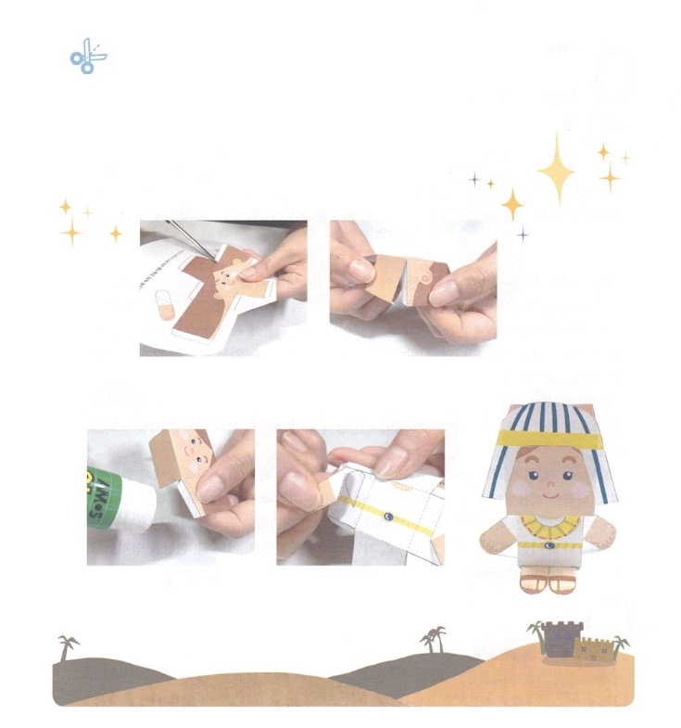

01　かたちをりきます　　　　　　02　とをおります

　　　03　のはいっている　　　　04　、、、を

　　　　にのりをつけて　　　　　　　　しいにはったら

　　　　はりあわせます　　　　　　　　　　できあがり！

：

５のヨセフのりです。

28日にるイエスもじりなので、にせておきます。



**きょうのでんどう　　　　　　　　　　う　　　　　　　　　　　　　　　　　　　　　　　　する**